标准申报（手机APP端）
居民个人2023年度综合所得年收入额超过6万元时，可以在3月1日至6月30日内，通过标准申报办理年度汇算。居民个人取得境外所得的，可到WEB端或办税服务厅办理。
一、进入年度汇算
下载并登录个人所得税app后，在首页点击进入“2023综合所得年度汇算”专题页的【开始申报】，也可以通过页面下方的“办&查”-“综合所得年度汇算”发起申报。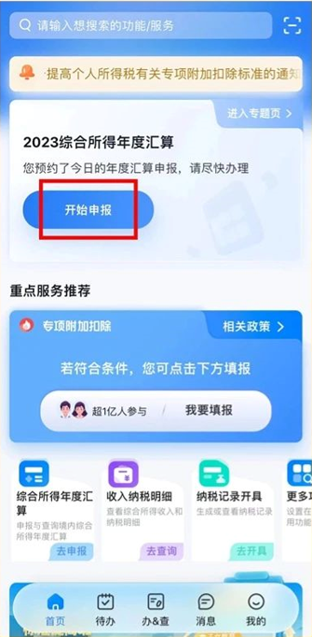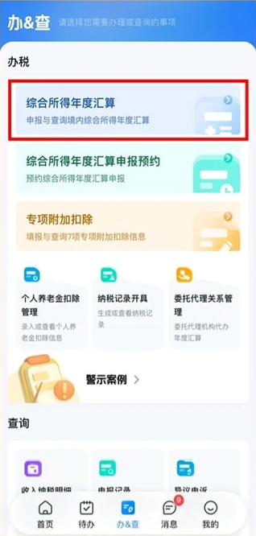
二、进入标准申报流程
（一）阅读标准申报须知（申报表预填服务），点击【我已阅读并知晓】，进入申报界面。
注意：使用“预填服务”，也需要据实对预填的信息进行确认、补充或完善。
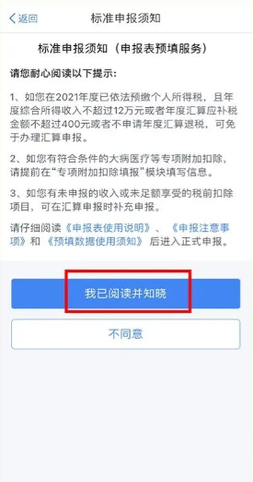

（二）仔细核对个人基础信息和汇算地，确认无误后点击【下一步】。
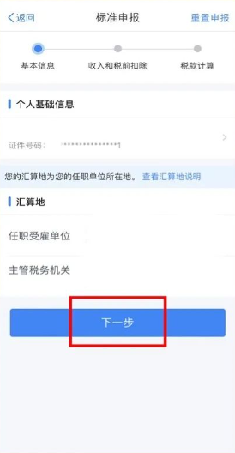
认真核对已填报的综合所得收入、费用、免税收入和税前扣除。
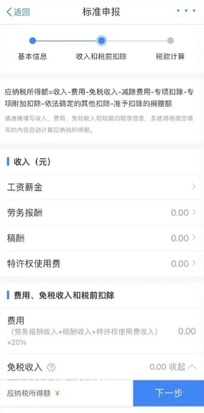
（三）如存在奖金，请在详情页中进行确认。在奖金计税方式选择上，您可以重新选择将全年一次性奖金收入并入综合所得计税，也可以选择其中一笔奖金单独计税。奖金计税方式的选择，将会影响汇算的税款计算结果，请您根据自身情况进行选择。
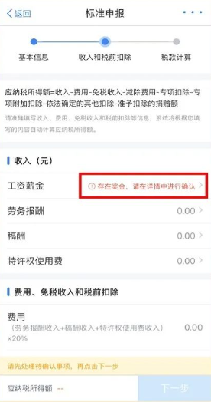

（四）如需新增专项附加扣除项目，可点击右上角【新增】跳转至专项附加扣除采集页面进行填报。经认真核对已填报的综合所得收入、费用、免税收入以及捐赠等各项扣除项目无误后，点击【下一步】。
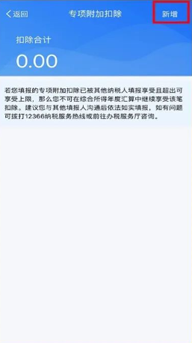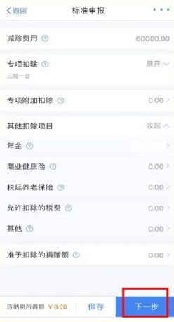

三、税款计算
核对您的应纳税额、减免税额、已缴税额并在页面下方确认您的应补（退）税额，确认无误后点击【提交申报】，即可完成申报。
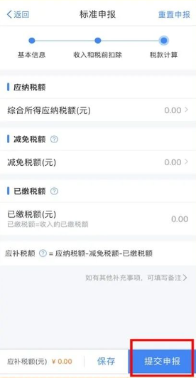
四、申请退/补税
情形一：如您存在应退税额，请点击【申请退税】。经税务机关和国库审核同意后，退税款可直达您的银行账户。
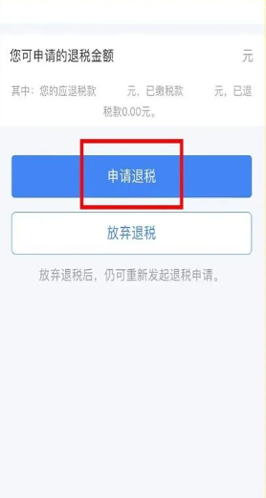

情形二：如您存在应补税额但补税金额不超过400元且已依法预缴个人所得税的，可免予年度汇算，您可以选择【享受免予年度汇算（推荐）】，无需缴纳税款；若您选择【无需享受】，则需要进行税款缴纳，请选择后点击【确认提交】。
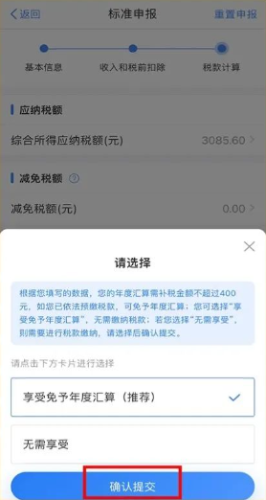

情形三：如您存在应补税额但综合所得收入全年不超过12万元且已依法预缴个人所得税的，可点击【享受免申报】。
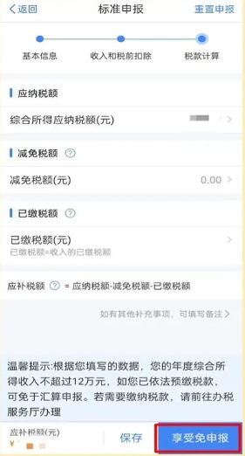

情形四：如您存在应补税额但不符合免予申报条件，请点击【立即缴税】，在确认支付金额后选择缴税方式并完成缴纳。
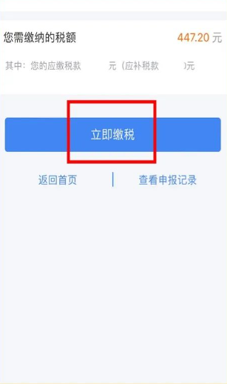
注意：汇算需补税的纳税人，汇算期结束后未足额补缴税款的，税务机关将依法加收滞纳金，并在其个人所得税《纳税记录》中予以标注。

